**TD3** **Développer des documents multimédias**

**Partie I**

**NB** : toutes les vidéos et images qui sont utilisées ici se trouvent dans le dossier **Pix-montage**

**Question 1:**

1. Combien y a-t-il de bateaux dans la zone de 565 pixels de large et 1400 pixels de haut à partir du coin supérieur gauche de l’image **pix-bateaux.jpg**.

**Question 2:**

Supprimez les composants rouge et verte de l’image **mot.png**. Quel mot apparaît ?

**Question 3 :**

1. Voici le code d’une image vectorielle disponible dans le fichier **code.txt**, que représente-t-il ?
2. Quelle valeur numérique pouvez-vous modifier pour que la forme orange devienne un rond. Il est possible d’utiliser un logiciel de dessin vectoriel pour visualiser l’image ou un navigateur web en changeant le type de fichier.

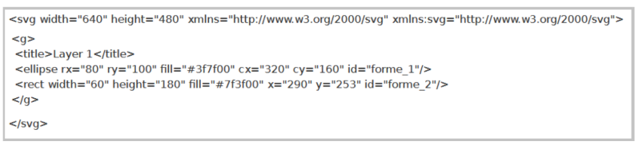

**Question 4:**

Rendez-vous dans le dossier **Pix-terre**.

1. Copiez le plan avec la Terre et déplacez cette copie au début de la vidéo.
2. Doublez la vitesse du film.
3. Insérez les sous-titres à votre montage. Quel est le sous-titre du plan avec les gâteaux ?

**Question 5:**

Modifiez la vidéo **pix-morceaux.mp4** avec un logiciel de montage vidéo de votre choix.

1. Supprimez les 3 moments avec le papillon : votre vidéo est donc fractionnée en 4 morceaux.
2. Dupliquez le premier morceau et placez la copie à la fin de la vidéo.
3. Déplacez le deuxième morceau à la fin de vidéo.
4. Recollez tous les morceaux pour ne pas laisser de blanc.
5. À quelle seconde peut-on voir la bouteille encore entière ?

**Question 6:**

Pour créer une ambiance plus nocturne, Céleste veut modifier l'image pix-hiver.png en réglant son histogramme.

En travaillant avec le profil ***sRGB***, elle applique ces paramètres à l'ensemble des canaux RVB:

* niveaux d'entrée :
  + point noir : 140
  + point blanc : 230
  + point gris (gamma) : 1,0
* niveaux de sortie :
  + noir : 40
  + blanc : 185

Quelle est la valeur de la composante bleue du ciel dans l'image obtenue ?

**Question 7 :**

Ouvrez l’image **niveau.gif**.

1. Combien de rectangles contient la sixième image de cette animation ? (nombre entier) rectangles
2. Combien de temps est affichée ? (X,X) seconde.

**Question 8:**

La vidéo **Pix_flying-objects.mp4** contient 50 images par seconde.

Elle permet de réaliser un montage avec des objets flottants dans le ciel.

* Décomposez-la en trois parties : les nuages, les objets sur fond vert et les objets sur fond bleu.
* Faites ensuite le montage selon ces consignes :
  + La durée de la partie avec les nuages doit être doublée.
  + Les objets sur fond vert doivent être superposés aux nuages et débuter en même temps.
  + Les objets sur fond bleu doivent être superposés aux nuages et finir en même temps.

**Question 9:**

Le fichier **Pix-message.tif** contient un fond de puzzle et quatre pièces à positionner.

1. Reconstituez le puzzle, puis mettez l'image obtenue dans le bon sens.
2. Quel message apparaît ?

**Partie II**

1. Qu'est ce qu'un pixel ,
2. Qu'est ce qu'une image matricielle ?
3. Quelle est la définition d'une image ?
4. Qu'est ce que la résolution ?
5. Quelles sont les différences majeures entre une image vectorielle et une matricielle?
6. Quels sont les formats d'images Vectorielles ?
7. Quels sont les formats d'images matricielles ?
8. Quels sont les formats audio ?
9. Quels sont les formats vidéos ?
10. Quels sont les paramètres des photos ?
11. Citez trois logiciels de retouche image ?
12. Citez trois logiciels de montage vidéo ?